ESSEEVASTAUKSEN KIRJOITTAMINEN TERVEYSTIEDOSSA

Esseevastaajan 10 kultaista sääntöä
1. Lue kysymys ja merkitse tärkeät kohdat
Lue kysymys huolellisesti, jotta ymmärrät sen juuri niin kuin kysyjä on tarkoittanut. Merkitse itsellesi muistiin kysymyksen tärkeät sanat. Näin vastataan juuri siihen, mitä kysytään.
2. Suunnittele vastauksesi
Suunnittele esseevastaus huolellisesti. Käytä suunnittelussa apunasi ajatus- tai käsitekarttaa, luetelmaviivoja, piirroksia ja kuvioita tai taulukoita. Numeroi oleelliset asiat tulevan esseen etenemisjärjestykseen, jotta tiedät jo suunnitteluvaiheessa, missä järjestyksessä aiot asiat esittää. Näin saat rakenteesta selkeän.
3. Muista terveystiedon monet näkökulmat
Käytä suunnittelussa apuna terveystiedon erilaisia näkökulmia (ks. alla). Pyri sitomaan vastauksesi aina johonkin laajempaan näkökulmaan tai näkökulmiin. Tällä tavoin osoitat, että olet ymmärtänyt asioiden monipuolisuuden nimenomaan terveystiedon näkökulmasta.
4. Aloita essee johdannolla
Aloita essee johdantokappaleella, jossa tuot lyhyesti esille esseen aiheen ja näkökulman tai näkökulmia, joita aiheeseen liittyy ja joita lähdet kirjoituksessasi käsittelemään. Määrittele jo johdannossa kysymyksessä mahdollisesti olevat tärkeät käsitteet.
5. Määrittele käsitteet
Kysymyksessä olevat käsitteet on hyvä määritellä jo johdannossa (4. kohta). Myös myöhemmin esseessä käyttämäsi muut käsitteet tulee määritellä, mikäli ne eivät ole yleistajuisia. Määrittelemällä käsitteet osoitat, että olet opiskellut terveystietoa ja tunnet alan käsitteistön. Käsitteiden käytön ja määrittelyn tulee olla luonteva osa kokonaisuutta.
6. Muista selkeä kappalejako
Noudata jäsentelyyn laatimaasi numerojärjestystä niin, että teksti etenee loogisesti. Älä kirjoita samasta asiasta eri kappaleisiin, jolloin on vaarana, että toistat jo aiemmin sanomaasi. Kirjoita yksi tai korkeintaan kaksi asiaa samaan kappaleeseen, jotta kappaleista ei tule liian pitkiä.
7. Kirjoita selkeää ja loogisesti etenevää asiatekstiä
Terveystiedon esseevastauksissa kirjoitetaan asiatekstiä, ei puhekieltä. Kirjoita faktoja. Älä elävöitä tekstiä lennokkailla ilmaisuilla, kuten esimerkiksi äidinkielessä. Omien mielipiteiden kertominen terveystiedon yo-kokeessa on sallittua, kunhan mielipiteet perustellaan teorioiden tai tutkimuspohjaisen tiedon avulla. Mieti, voisiko tekstiäsi lukea oppikirjasta. Kiinnitä huomiota siihen, että et ainoastaan luettele asioita vaan sidot ne aina kysyttyyn asiaan.
8. Lopeta essee napakasti
Lopeta napakasti esimerkiksi uuteen näkökulmaan asiasta, jota et ole jo edellä maininnut. Älä toista jo kirjoittamaasi. Lopetuskappale ei ole tiivistelmä koko esseestä. Voit viitata esimerkiksi tulevaisuuteen, ulkomaihin, lainsäädäntöön tai eri-ikäisiin, mikäli se aiheeseen sopii.
9. Tarkista esseen rajaus
Lue lopuksi kysymys ja vertaa, vastasitko vain siihen, mitä kysytään. Vastauksen suunnitteluun ja jäsentelyyn alussa uhrattu aika auttaa rajaamisessa ja selkeän vastauksen kirjoittamisessa.
10. Vakuuta lukija osaamisestasi
Tehtävänäsi on vakuuttaa lukija (tässä tapauksessa opettaja ja ylioppilastutkintolautakunnan sensori) osaamisestasi. Pyri saamaan paperille kaikki tietosi aiheesta. Älä oleta mitään vaan avaa esseessä olennaiset käsitteet. Hyvässä vastauksessa osoitat asiatietojen laajaa hallintaa ja annat havainnollistavia esimerkkejä. Vakuuttava teksti on kypsää pohdintaa aiheesta. Asiat, jotka tekstissä mainitaan, on tärkeää perustella: miksi ne ovat oleellisia kysytyn asian kannalta?

Terveystiedon monet näkökulmat
Hyvässä esseevastauksessa kirjoittaja osoittaa, että on ymmärtänyt terveystiedon aiheiden monipuolisuuden ja sen, että asioita voidaan tarkastella monista eri näkökulmista. Käytä esseesi suunnittelussa ja kirjoittamisessa apunasi alla olevia näkökulmia sen mukaan, mikä tai mitkä niistä sopivat aiheeseen.
Terveyden ja toimintakyvyn osa-alueet (TE1 luku 2.1)
Sopii yleiseksi näkökulmaksi hyvin monenlaisiin tehtäviin, joissa joudut miettimään jonkin asian tai ilmiön terveysvaikutuksia.
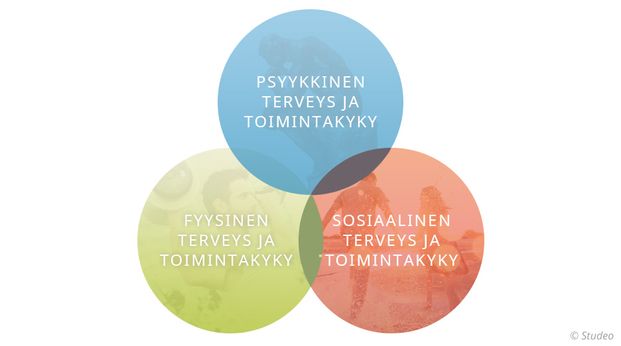
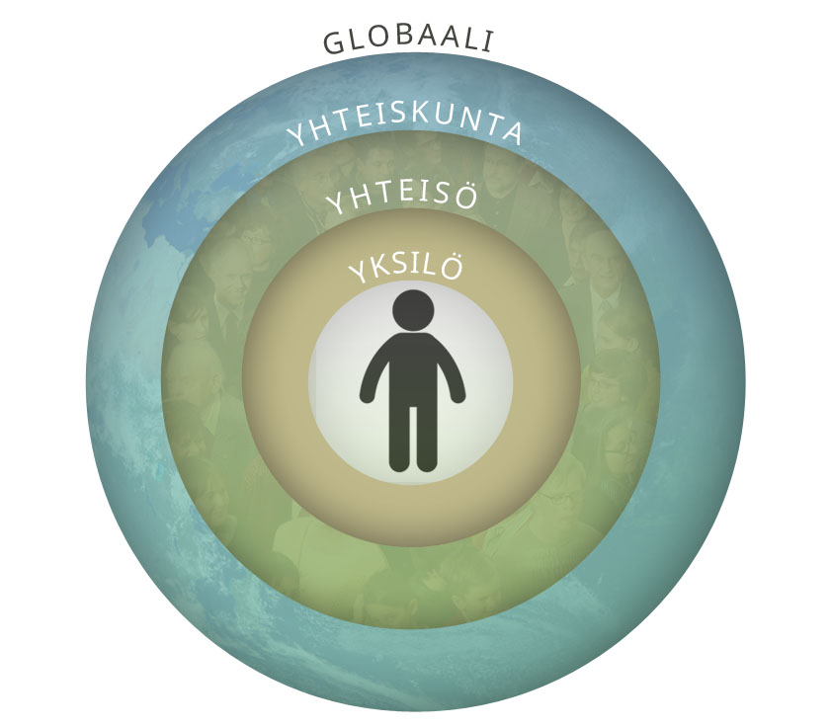
Terveyden tasot
Sopii yleiseksi näkökulmaksi hyvin monenlaisiin tehtäviin.

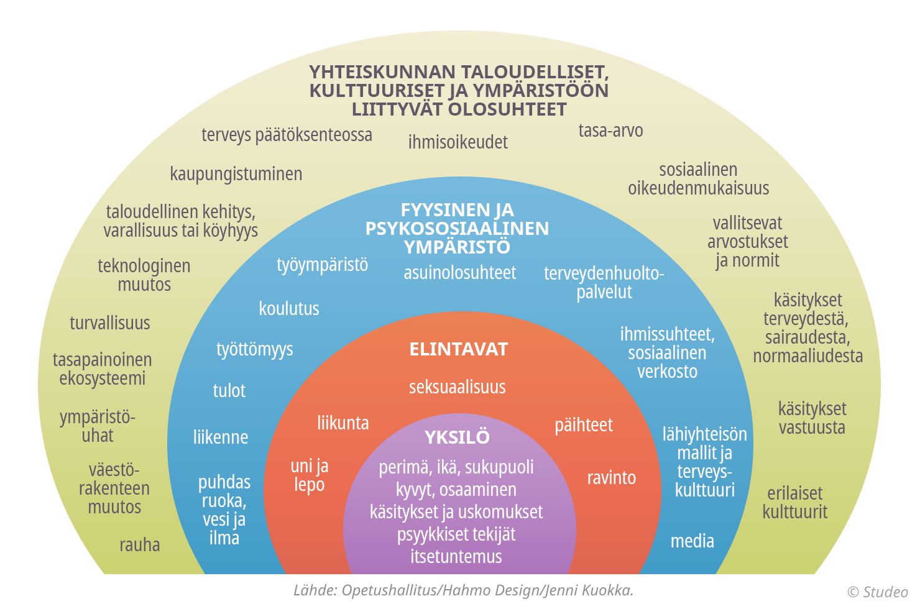
Terveyteen vaikuttavat tekijät (TE1 luku 2.2)
Sopii erityisesti tehtäviin, joissa pitää pohtia esimerkiksi jonkin ilmiön tai sairauden taustoja.

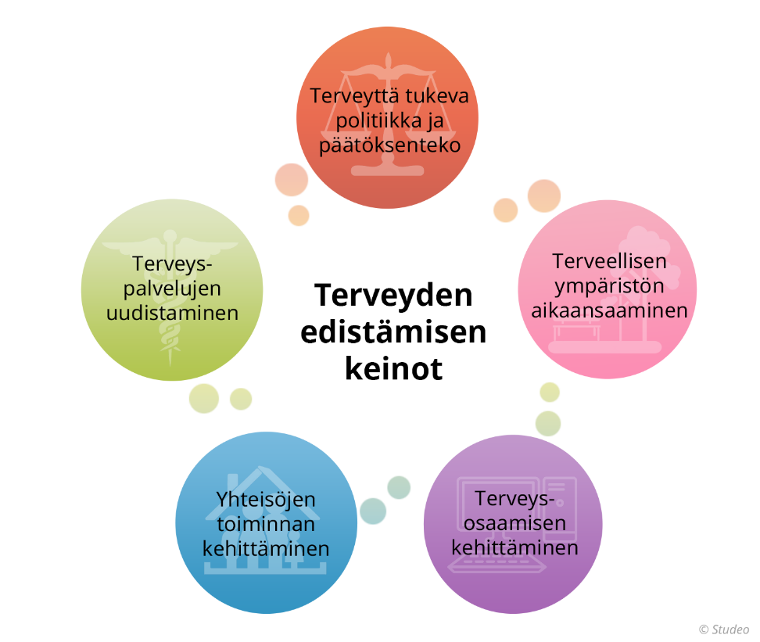
Promootio eli terveyden edistäminen (TE1 luku 2.3)
Sopii erityisesti tehtäviin, joissa tulee pohtia terveyden edistämistä.

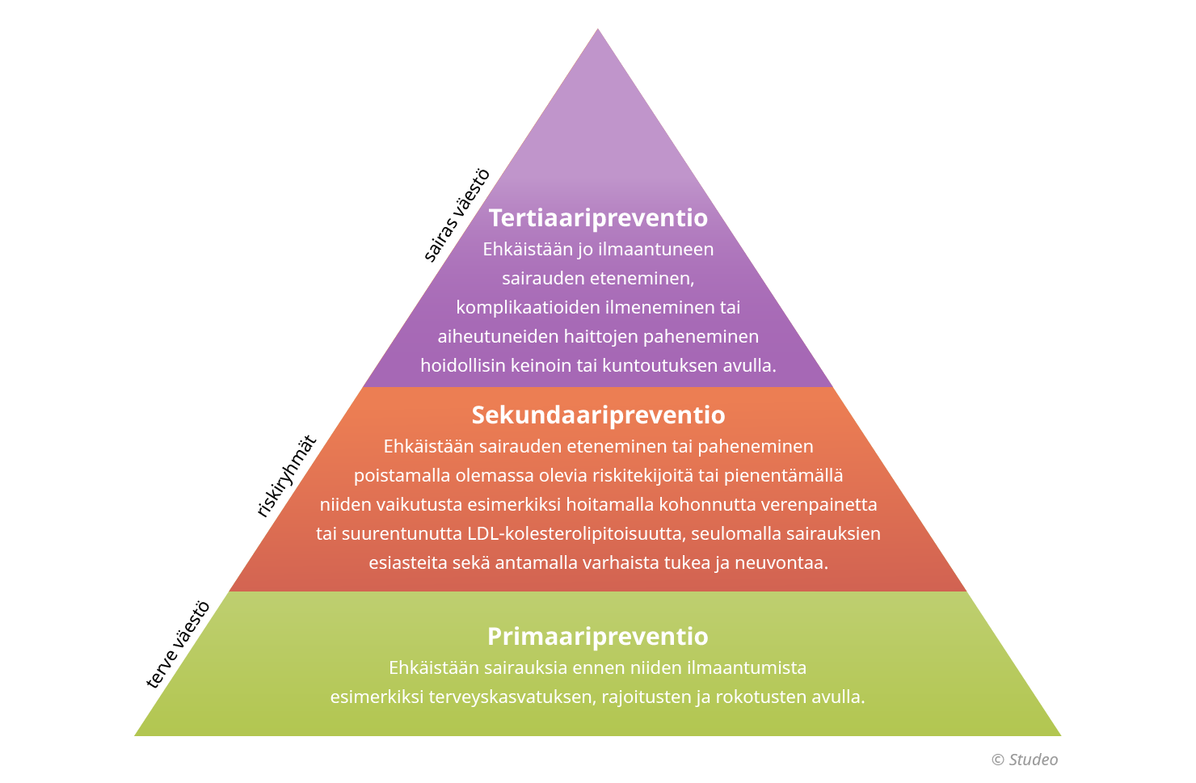
Preventio eli sairauksien ja tapaturmien ehkäisy (TE1 luku 2.3)
Sopii erityisesti tehtäviin, joissa pitää pohtia sairauksien/tapaturmien ehkäisemistä.

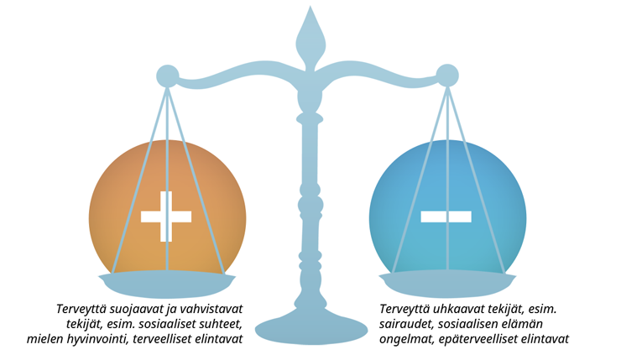
Plussat ja miinukset
Sopii näkökulmaksi monenlaisiin tehtäviin, erityisesti sellaisiin, joissa tulee arvioida jonkin asian tai ilmiön vaikutuksia.

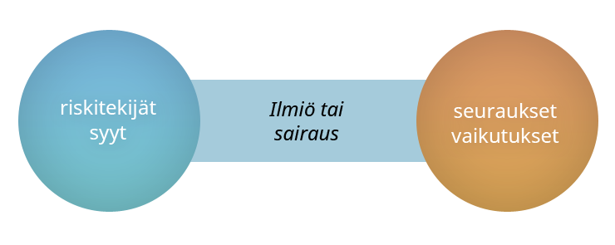
Syyt ja seuraukset
Sopii käytettäväksi erityisesti silloin, kun tehtävässä tulee selvittää esimerkiksi jonkin sairauden tai ilmiön syitä, riskitekijöitä, seurauksia ja vaikutuksia.

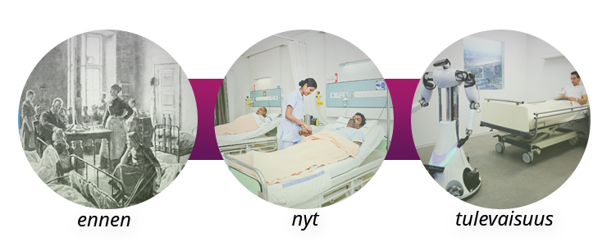
Ajallinen tarkastelu
Sopii käytettäväksi tehtäviin, joissa tulee tarkastella esimerkiksi jonkin ilmiön kehittymistä.

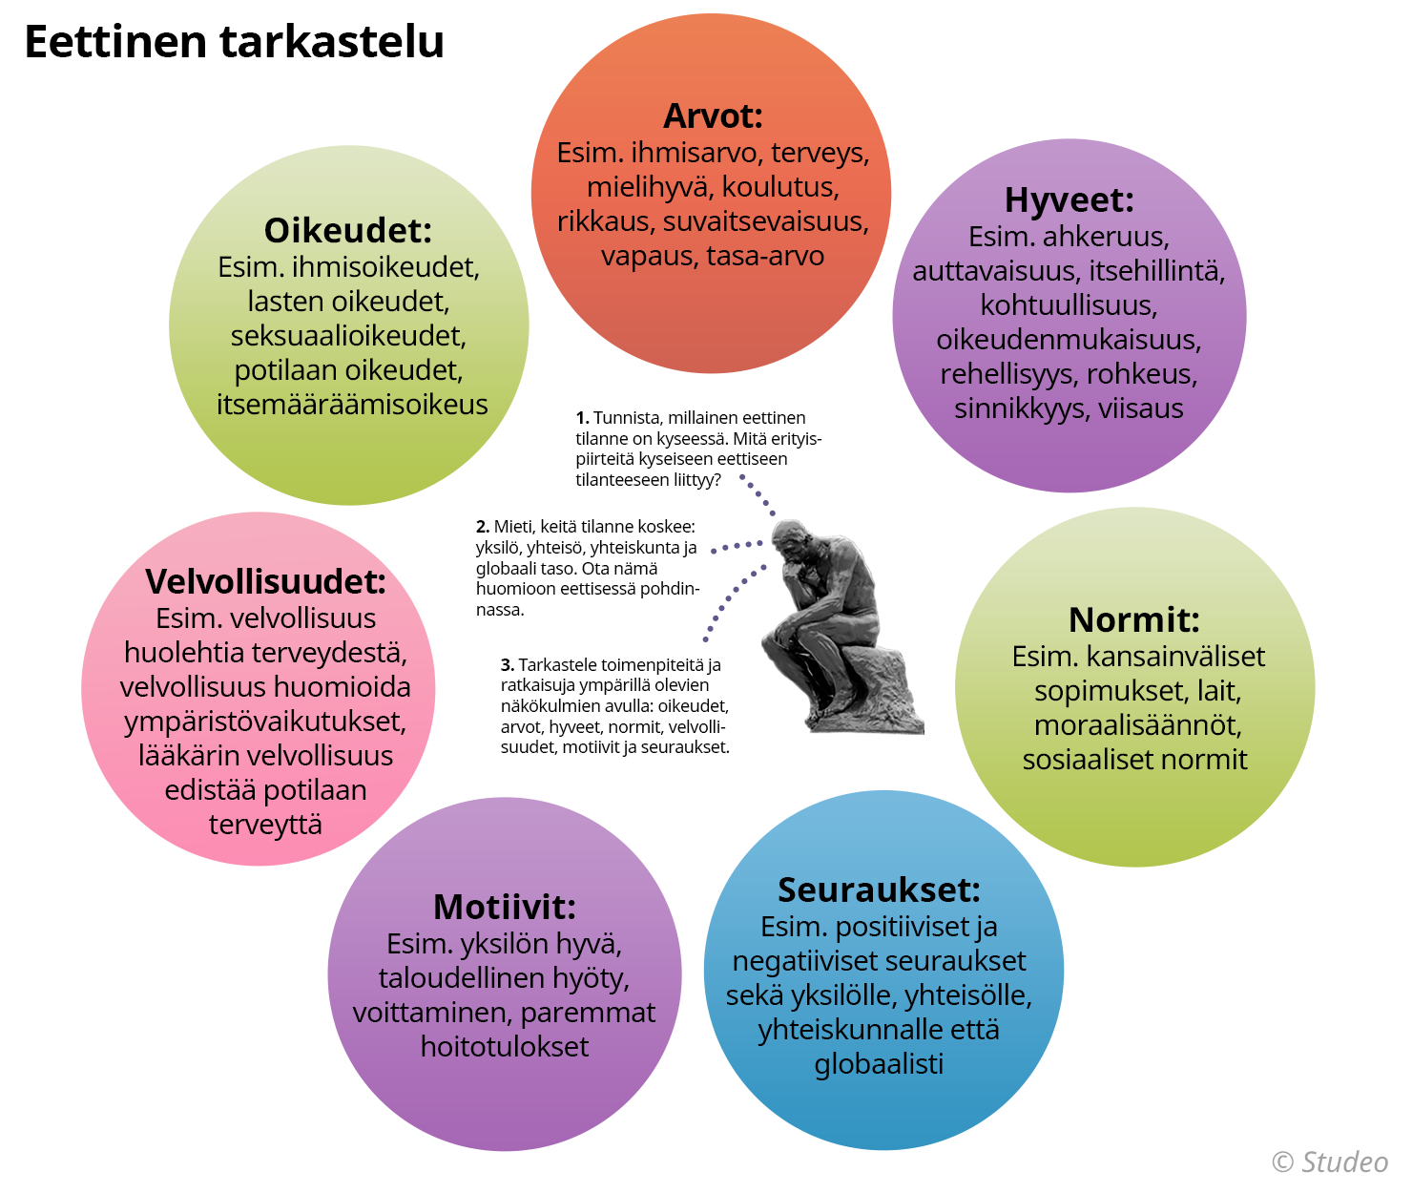
Eettinen tarkastelu
Sopii tehtäviin, joissa pitää tarkastella jotakin ilmiötä tai asiaa eettisestä näkökulmasta. (TE3)

